无线蓝牙水池温度计

Model SH210

用户手册

1．概述
SH210无线蓝牙水池温度计由监视器和采集器组成，采用先进的双频双模无线传输技术，可能是世界上蓝牙传输距离最远、性价比最佳的无线水池温度计。能够同时监测和记录八台水温采集器测量数据，用户运行App应用软件TempView+，可方便的用手机下载和查看水温测量数据。它广泛应用在浴池、水池、泳池、SPA、洗浴中心等场所对水温的测量和记录。
2、功能特性
—水温采集器
- 水温测量范围：0℃～70℃
- 温度测量精度：±1℃
- 无线传输频率：433Mhz
- 无线传输距离＞100米
- 数据存储容量：4096B
- 产品尺寸：D85×H47mm

—监视器
- 室内温度测量：0℃～50℃
- 温度测量精度：±1℃
- 环境湿度测量：10%～95%RH
- 湿度测量精度：±5%
- 无线43Mhz和蓝牙BLE4.0双频通讯方式
- 监视器可接收和显示八台采集器测量数据
- 显示时钟、采集器温度、室内温湿度
- 预设温度报警阀值，声光报警
- 传输距离：＞100米（433Mhz)，＞30米（蓝牙）
- App软件兼容安卓和iOS操作系统
- 使用二节1.5Vdc AAA碱性电池
- 外形尺寸：108×90×22mm

3、产品示意图
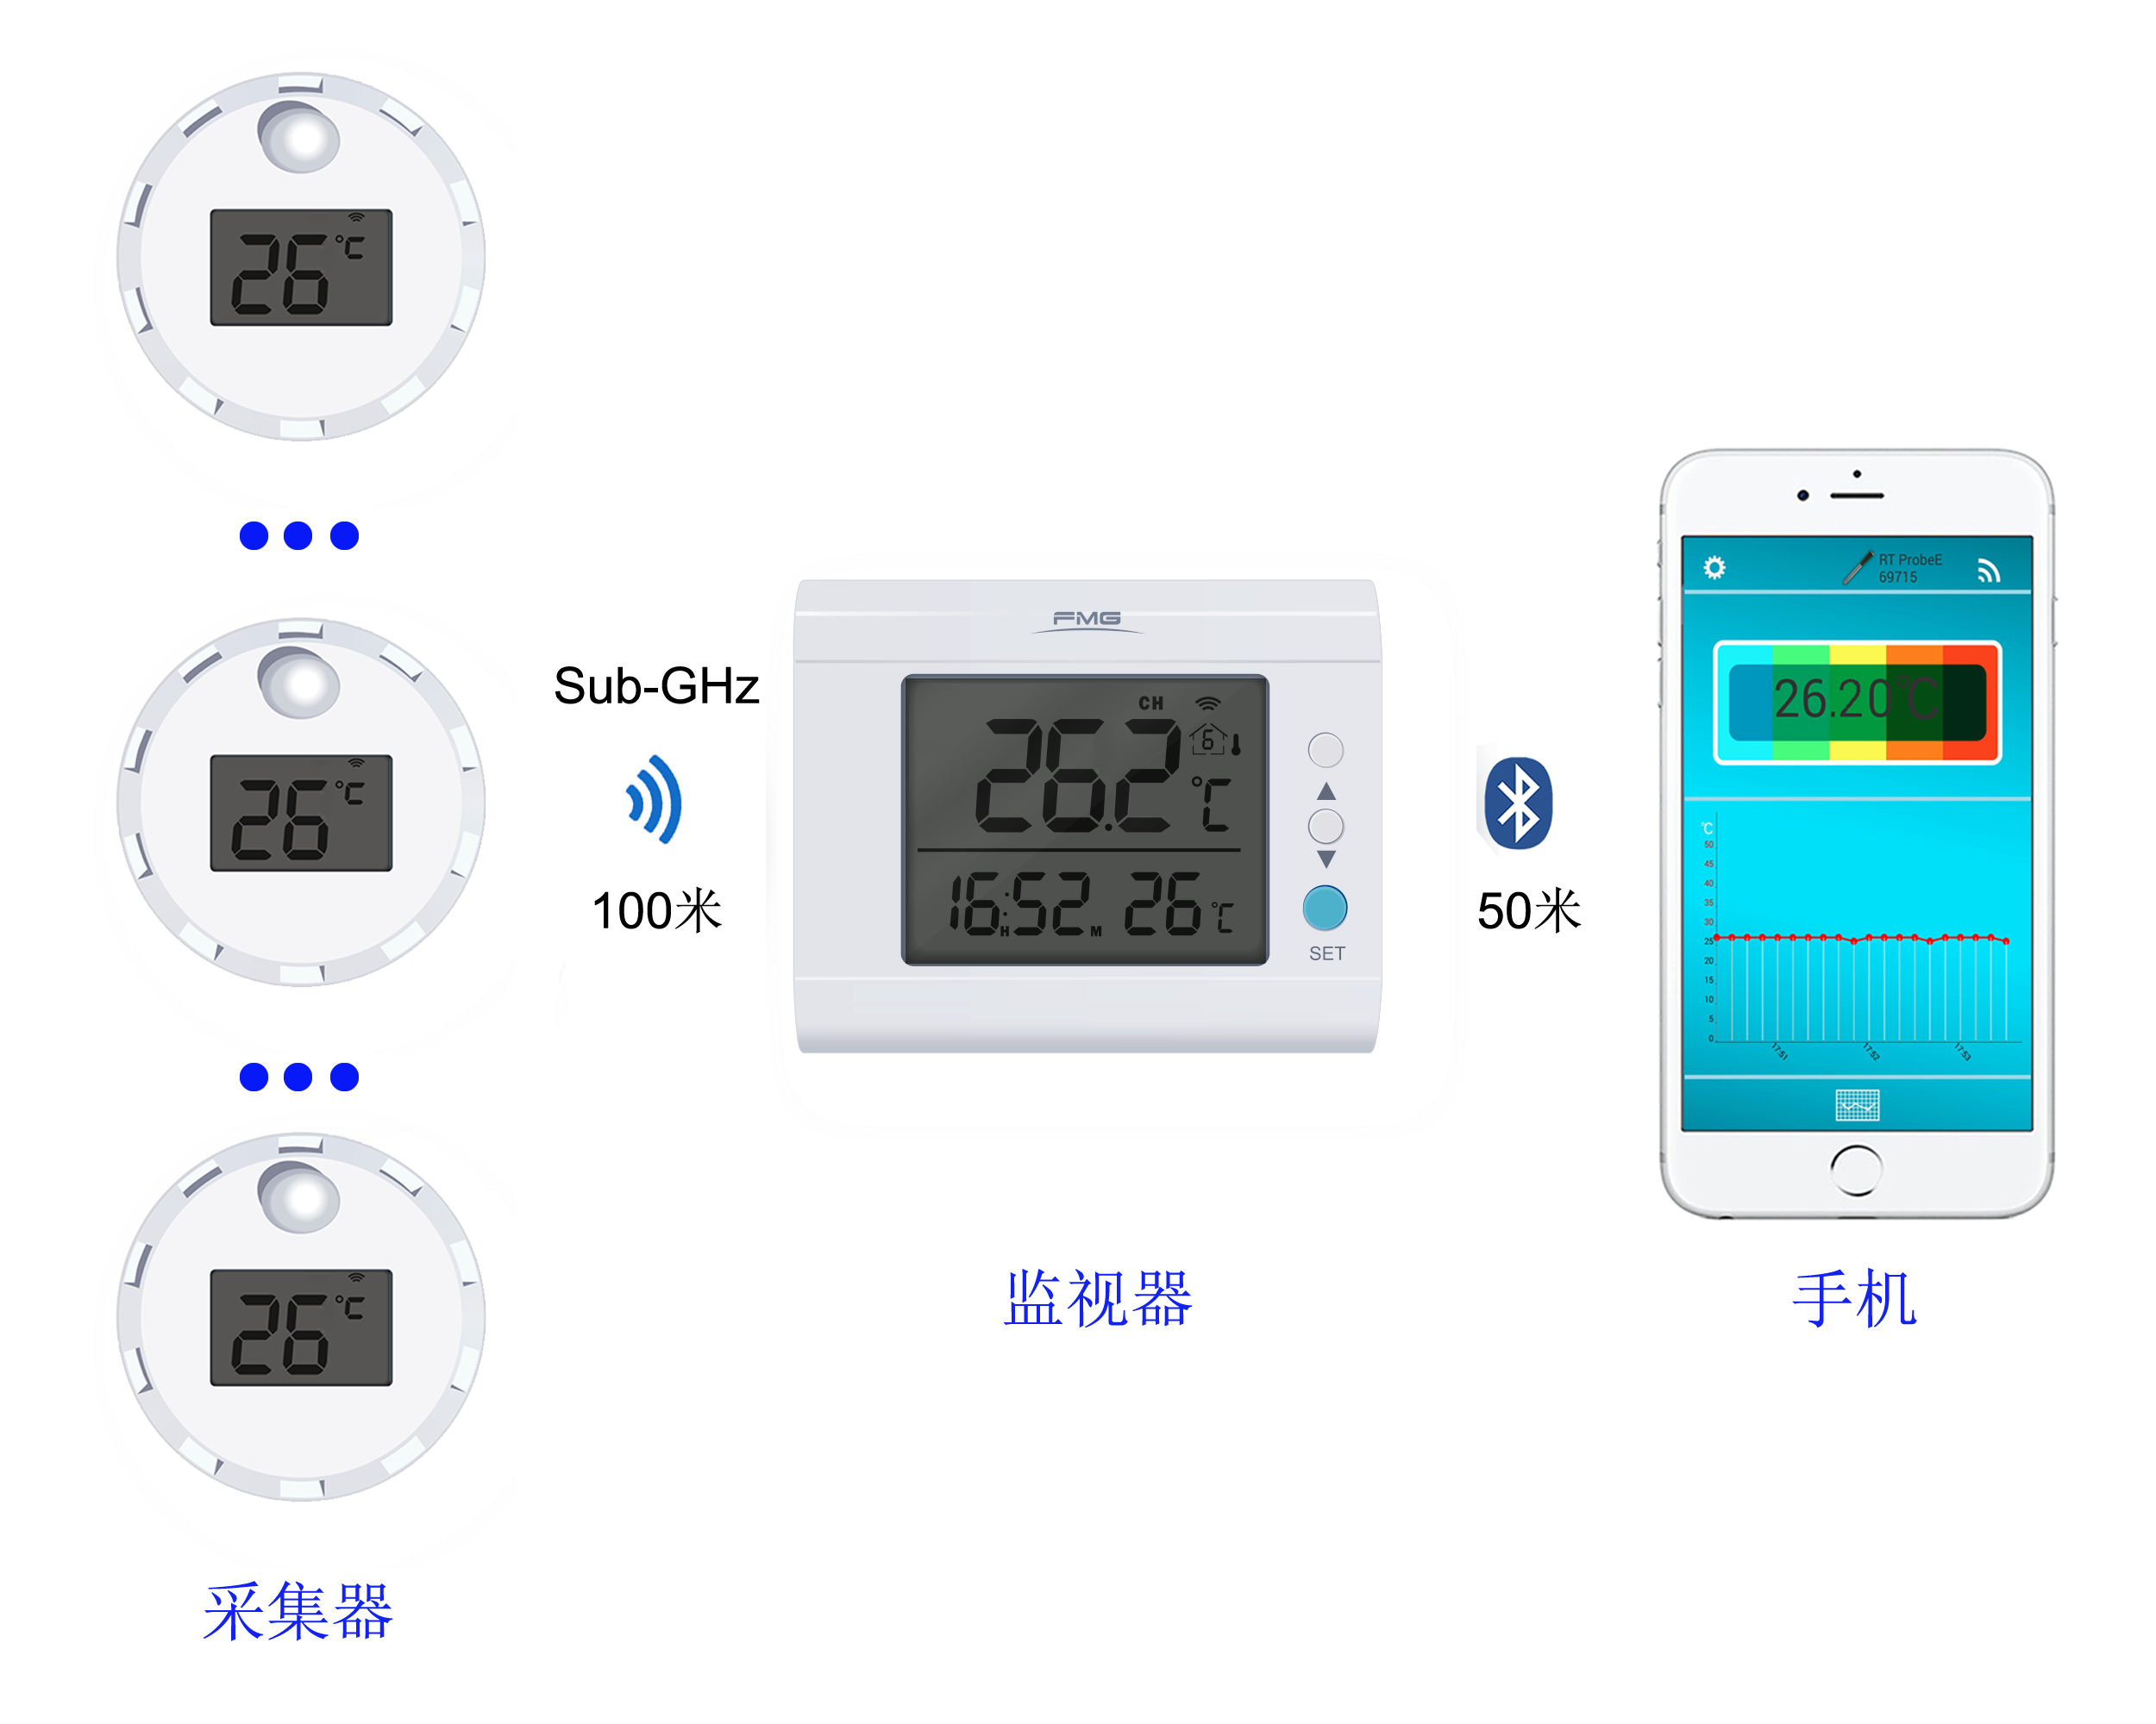
（八台采集器对一台监视器和手机）
4、操作说明
4.1、水温采集器
－安装电池
反时针旋开温度计上盖，移去电池绝缘条或重新装入CR2032纽扣电池。短按电路板上的S键温度显示单位转换，长按S键关闭或开启温度计。
－采集器注册
采集器使用前需注册，注册操作如下：长按监视器C/F键三秒 →监视器屏幕左上方房屋图标闪动，进入10秒的注册工作状态 → 在采集器关闭状态下，长按S键三秒，采集器发送注册请求 → 监视器收到后，设置采集器序列号和时钟 → 监视器显示屏上房屋图标停止闪烁，显示序列号，表示注册成功 → 采集器与监视器进入无线通讯工作状态。若10秒内注册不成功，图标消失，需要重新注册。
—放置水温采集器
将温度计上下盖顺时针旋紧，将采集器上盖与下盖合拢放入水中，距离监视器100米内。测量浴池或泳池温度，可将绳索穿过温度计上盖吸盘安装处的小孔，然后绳索的另一端拴在某处，这样温度计不会在水中漂移。测量鱼缸水温时，采用塑料吸盘安装方式，将温度计吸附在鱼缸的内壁；
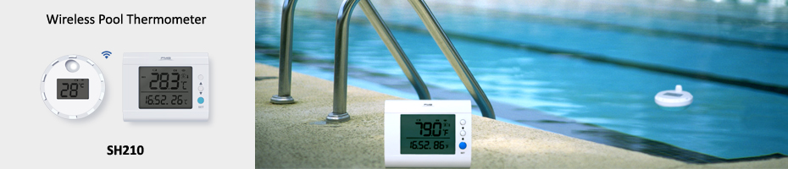
—存储数据上传
手机向采集器发送上传存储数据指令，采集器将存储数据通过监视器转发至手机App应用程序，数据上传成功后，存储器清零。

4.2、监视器

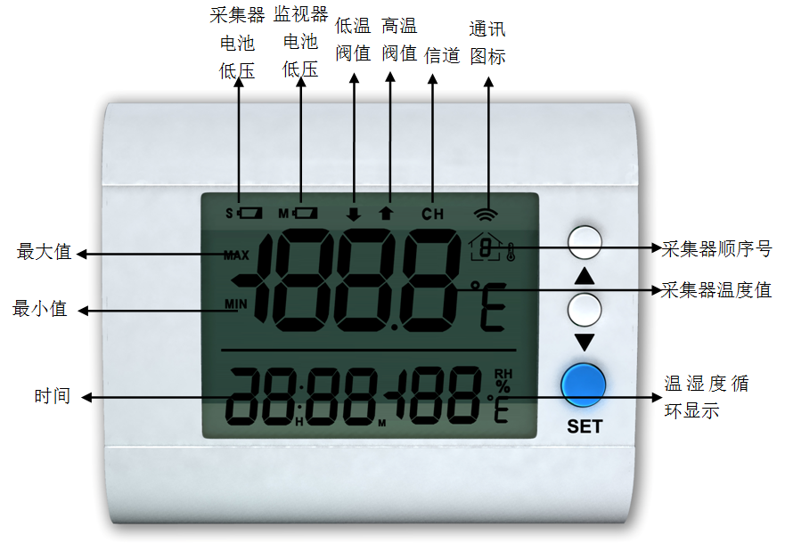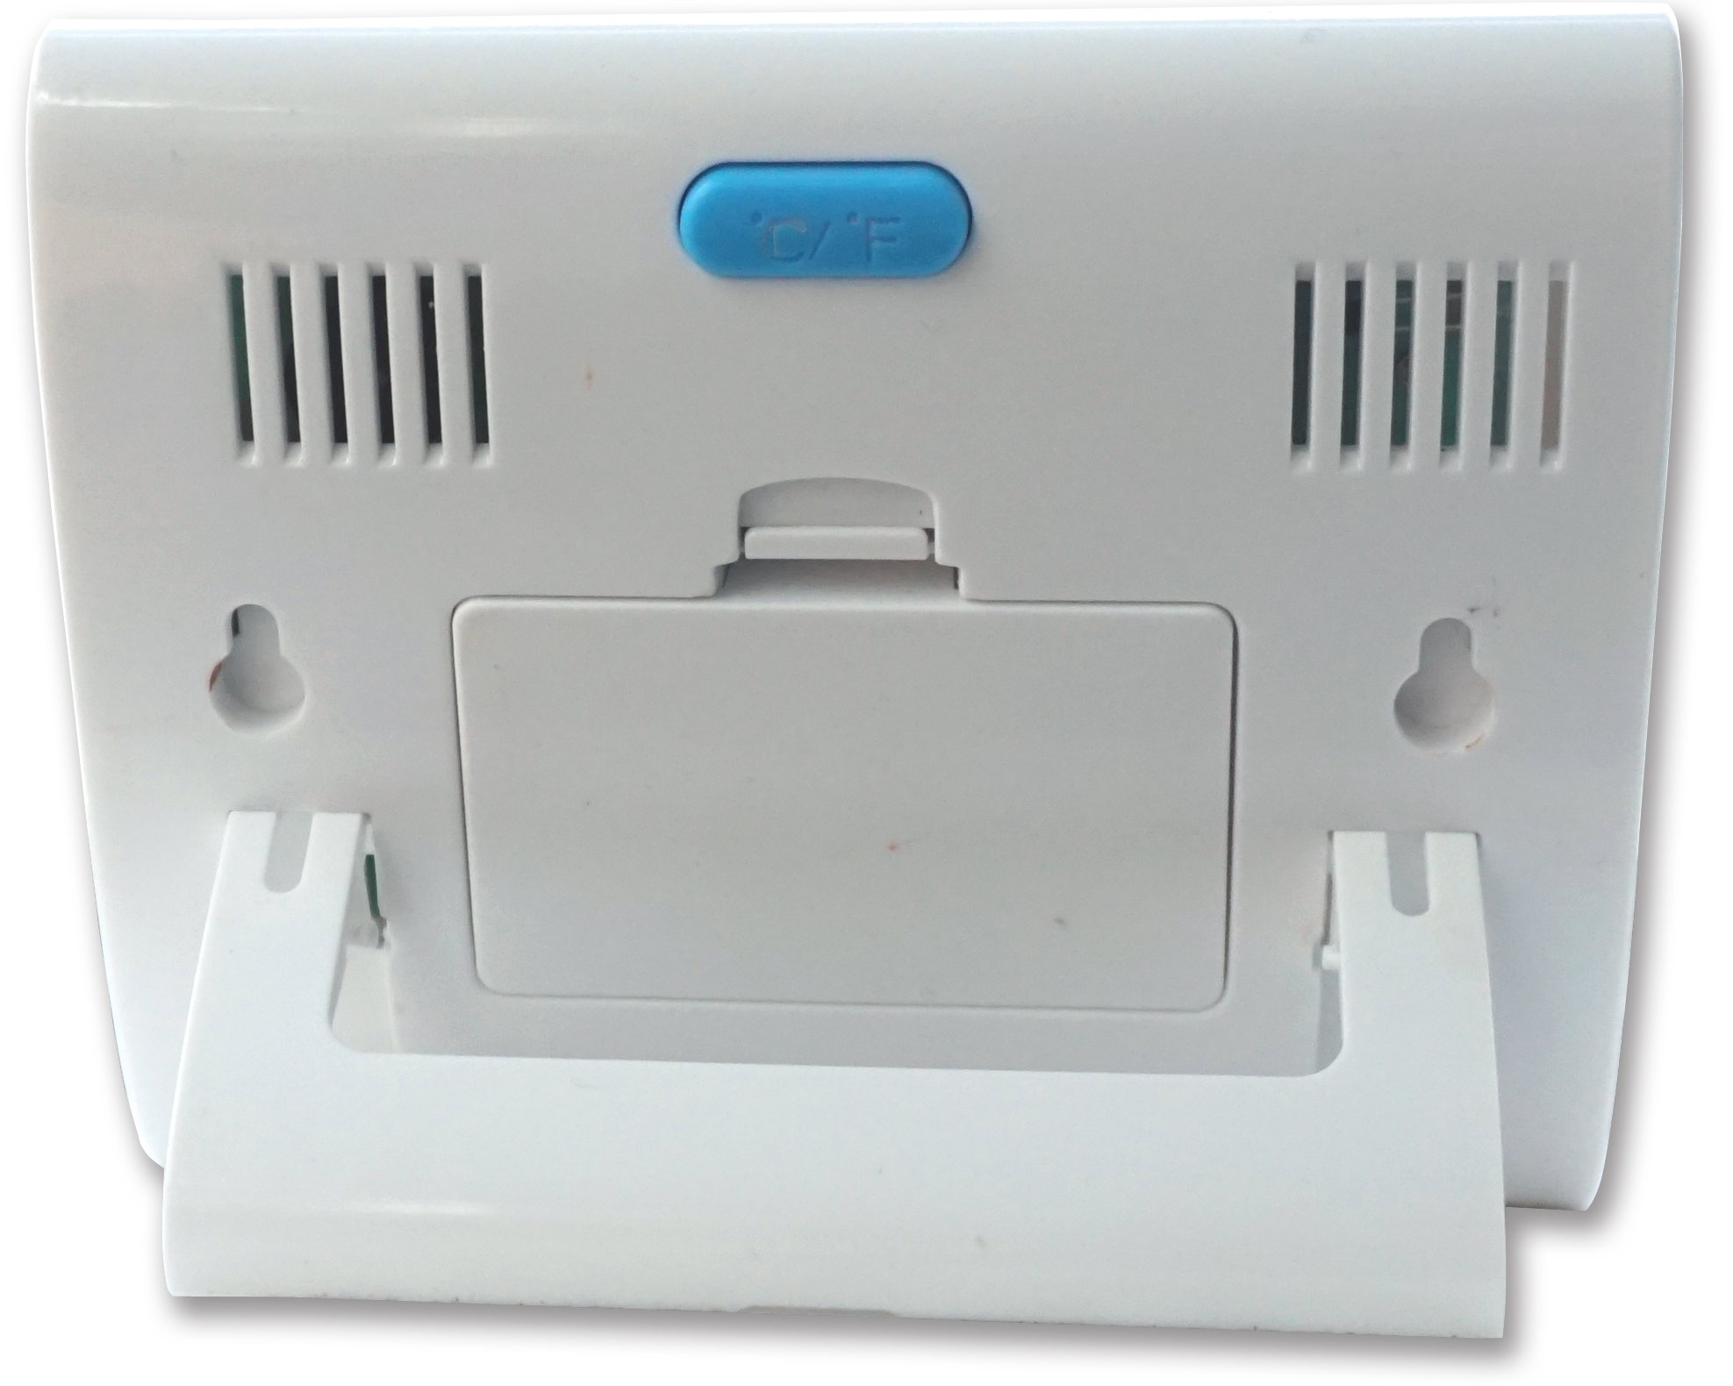
℃/F键

－安装电池
打开电池盖，装入二节AAA电池。
—设置温度单位
短按监视器后盖的C/F键，选择温度单位。
－设置参数
长按SET键3秒，屏幕出现“↑”高温阀值设置图标，进入报警阈值设置，数字“70”闪烁，按动▲或▼键设置高温阀值 → 短按SET键确认，显示低温阀值设置“↓”图标，数字“00”闪烁，按动▲或▼键设置低温阀值 → 短按SET键确认，屏幕左下方小时数字“12”闪烁，进入时间设置，小时设置 → 按动▲或▼键调整小时 → 短按SET键确认 ，分钟数字“00”闪烁，按动▲或▼键调整分钟 → 短按SET键确认 → 进入采集器序列号删除设置，屏幕左上方房屋图标内数字闪烁 → 按动▲或▼键选择要删除的序列号（序列号0表示不删除） → 短按SET键确认，返回正常显示界面。
—蓝牙链接
手机运行App应用程序TempView+，长按监视器△键3秒启动监视器蓝牙链接，监视器屏幕左上角图标闪烁，若60秒后图标停止闪烁，表示蓝牙链接失败，请重复上述步骤链接。
—监视器显示
监视器左上角房屋图标内数字表示采集器序号，屏幕上排循环显示采集器水温测量值，下排交替显示室内温湿度和时间。
－查询最大最小值
短按监视器▼键，查询各采集器的最大和最小水温值，长按键3秒最大最小值清零。
－查询采集器测量值
短按监视器▲键，查询各采集器水温值。
－高低温报警
当水温超过阀值温度，监视器发出声光报警，按动任何键中断报警。
—电池低压显示
显示屏右上角出现M或S图标时，分别表示监视器或采集器电池低压，需更换电池。
4.4、蓝牙通讯手机App操作
—下载App软件
请在Apple Store或Android Store下载和安装App应用软件TempView+。
--APP主界面
数据下载提示

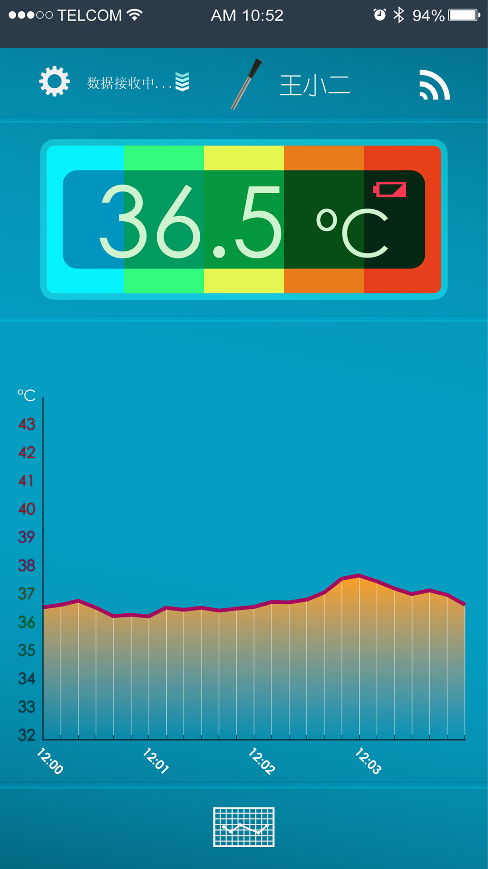
实时温度值
设备连接状态
历史数据查询
实时温度曲线
设备名称
电池低电
系统设置

—蓝牙链接
长按△键3秒启动监视器与手机蓝牙链接，监视器屏幕左上角图标闪烁；若60秒内配对不成功，图标停止闪烁，需要重复上述步骤进行蓝牙连接。

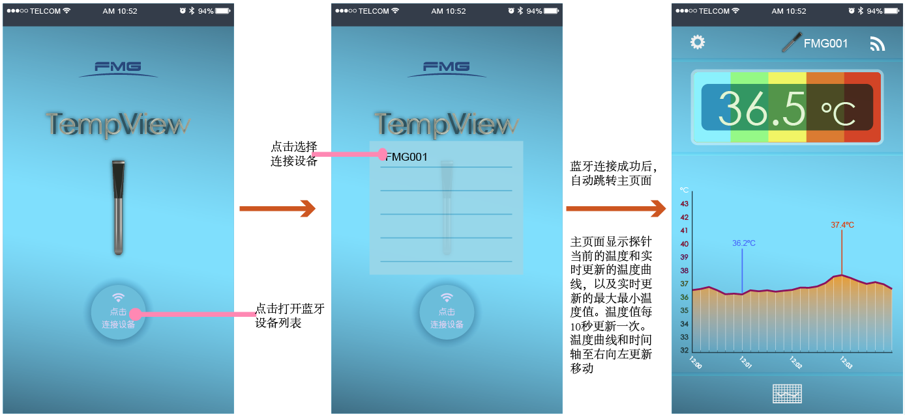
--参数设置
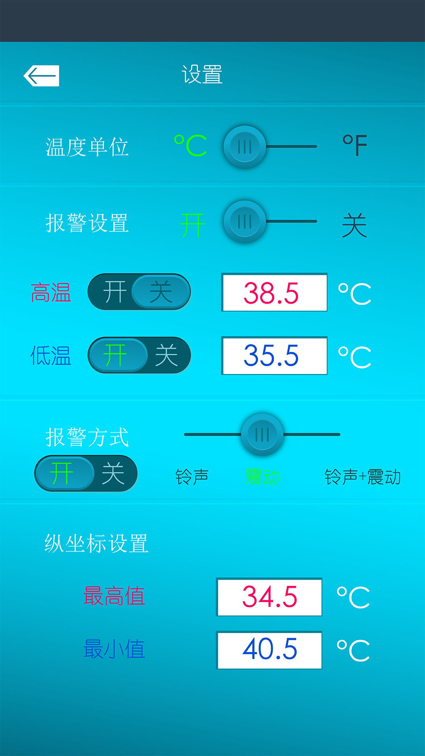
点击，设置温度单位、报警开关、高温阀值、低温阀值、报警方式、纵坐标。
温度单位：摄氏度℃与华氏度F
报警设置：设置高低温报警阈值，选择铃声、振动、铃声报警方式；
纵坐标设置：设置纵坐标最大值与最小值。
--数据下载
监视器与智能手机蓝牙连接后，手机发送采集器存储数据下载命令，监视器在刻钟时刻转发至采集器，采集器应答，将储存的温度数据上传到手机APP中。

--历史记录查询
在主页点击击“”图标，进入历史数据查询界面，如下图所示：
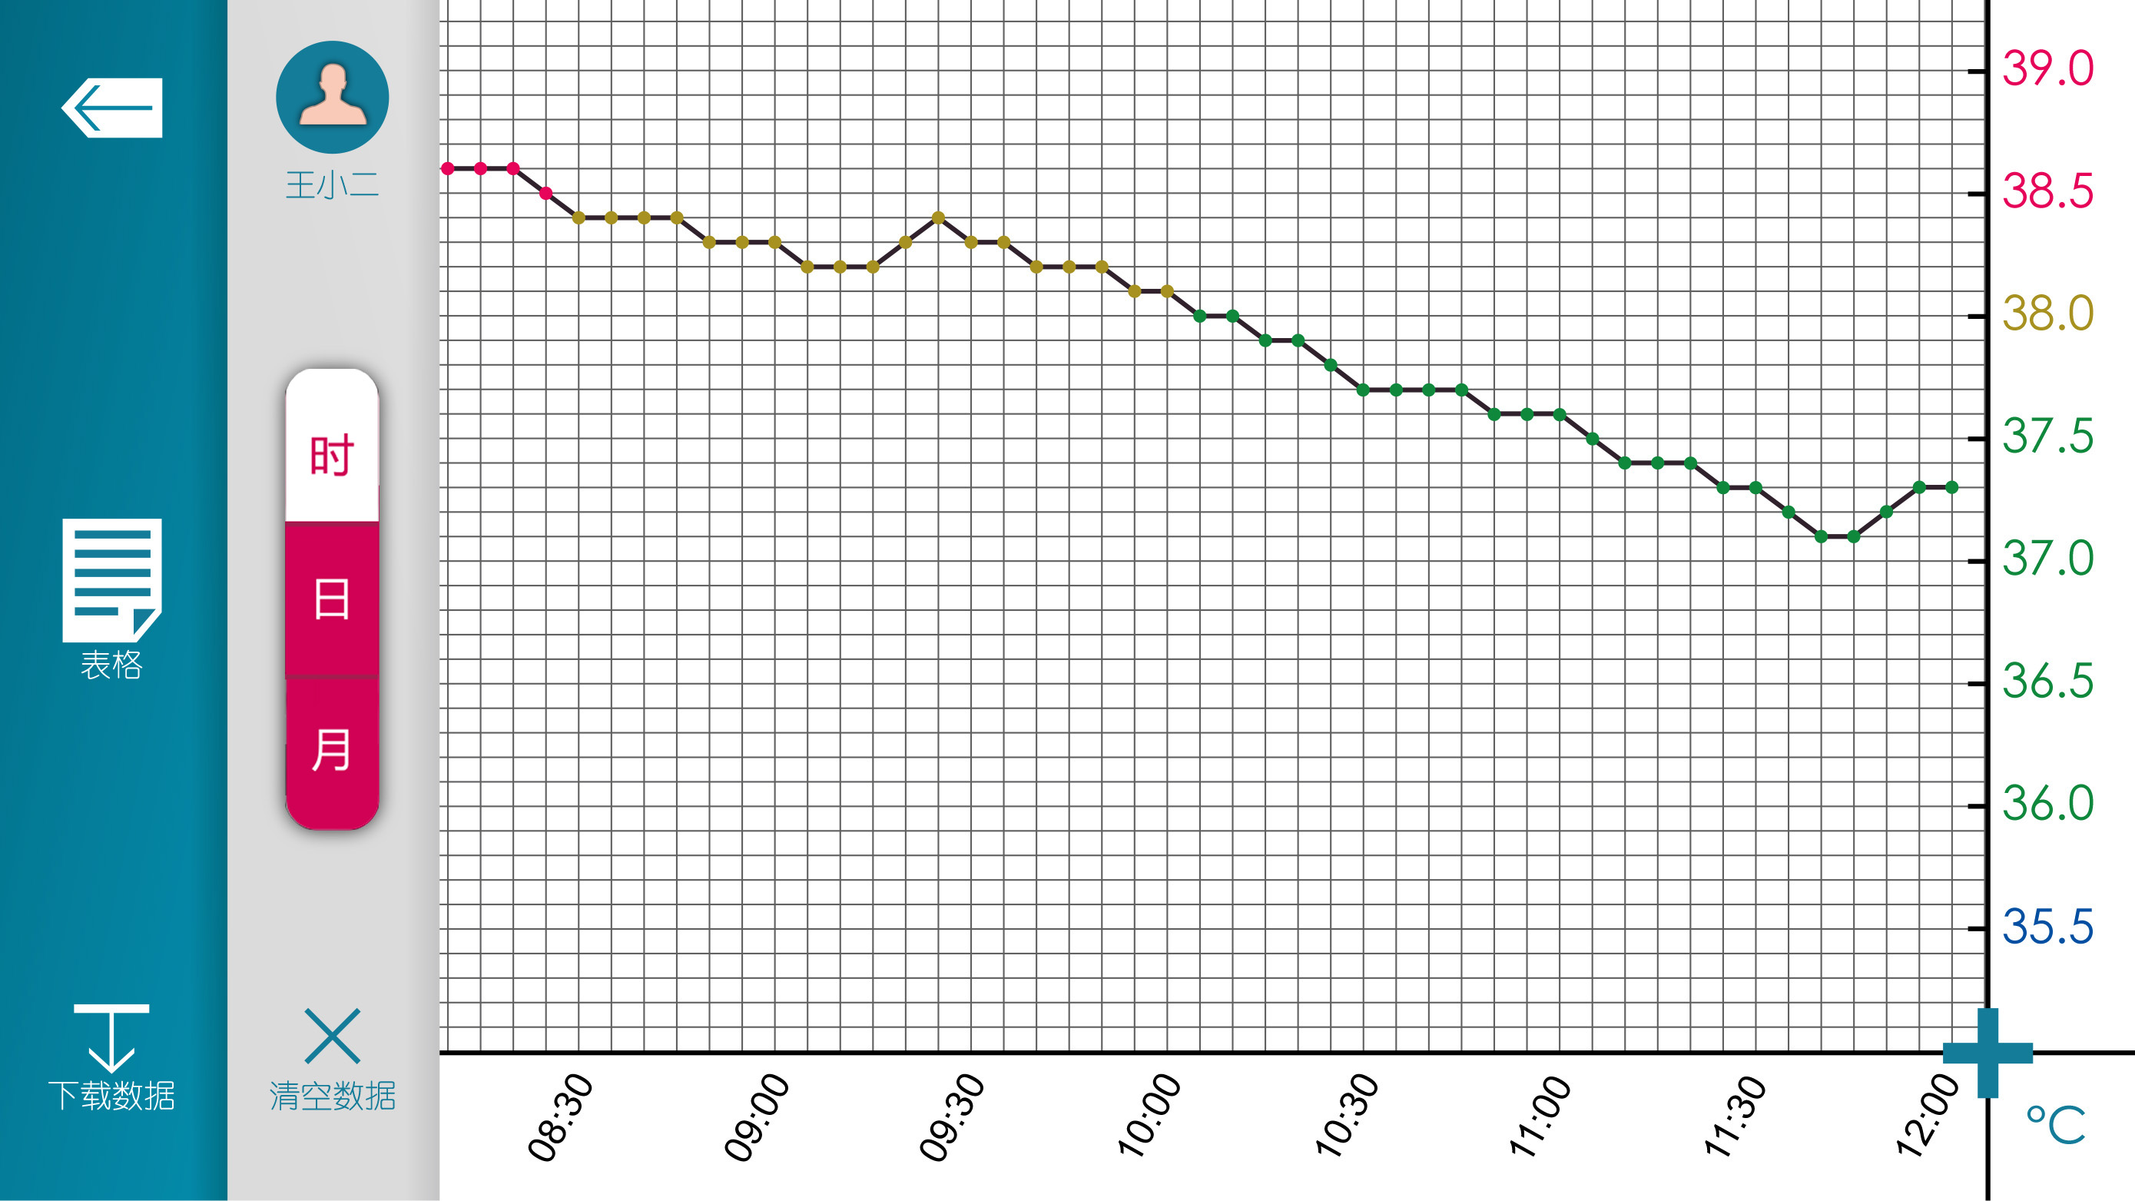

点击查看采集器列表，选择要查询的采集器。
点击查看采集器的温度数据表格。
点击数据导出：通过邮件形式导出数据表格。
点击“时、日、月”：对应查看对应界面。
点击，可删除当前采集器的历史记录。

5、装箱单
SH210M监视器 1台
SH210S水温采集器 1台（多台选项）
绳索 1根
CR2032电池 1颗
SH210用户手册 1张

6、关于FMG
浏览www.fmg-tech.com了解更多产品。如有问题，请联系：sale@fmg-tech.com。

